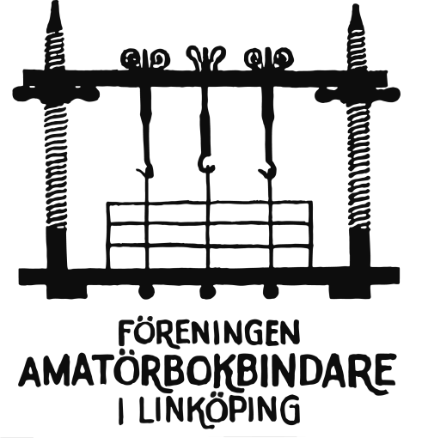
Medlemsbrev Maj

Hej, vi fortsätter med medlemsbrev för att sprida information om vad som är på gång i föreningen.

Föreningens "dörrtagg" fungerar nu i hissen i uppgång 4B så att de som behöver det, kan använda den vägen för att komma till vår lokal. Nu har även räcken kommit upp på vägen ner till lokalen.

Styrelsen kommer att besöka Norrköpings Amatörbokbindareförening Nabben nästa vecka för att diskutera samverkan och till exempel gemensamma materialinköp. Åtvidabergs Bokbindaregille kommer också att besökas under försommaren för liknande diskussioner.

Inventering av nycklar är nästan klar och nu är det endast ett fåtal nycklar som ännu inte återfunnits, förhoppningsvis kan det redas ut under nästkommande veckor. Föreningen har nu fått åtkomst till sina konto på respektive bank, vilket har tagit en del tid att reda ut, sedan vår förra kassörs bortgång.

För att underlätta betalningar har vår förening på prov (1 år) nu ett Swish konto (123-110 51 96), du kan även skanna QR-koden nedan vid betalning. Ange alltid vad betalningen avser.

Delar av styrelsen har börjat med att hälsa på i varje grupp och det kommer vi att fortsätta. Nästa styrelsemöte är planerat till den 21 maj.

Framöver kommer det att bli en del uppdateringar i våra lokaler. Sylådor är redan flyttade då de utgjorde lite av en säkerhetsrisk, så ett antal står fortfarande kvar på hyllan, övriga har flyttats in i tryckeriet. Inom en snar framtid kommer det också att komma upp ett par extra hyllor i förrådet så att varje enskild grupp har var sin hylla att förvara större material på.

Det kommer även att komma upp verktygstavlor i verkstaden, för att göra allt mer överskådligt och lättillgängligt. Så det kommer att bli en del förändringar, och har ni några frågor eller idéer så kontakta materialansvarig.

Glöm inte mingeltillfället den 7 maj 14.00!

Har ni några frågor eller funderingar så kontakta någon i styrelsen eller tillsvidare: micke@neptuni.se (Mikael Alexandersson)

Mvh Styrelsen

